Koraci za lakše odvikavanje od pelena

Dopustite djetetu da , ako prepoznajete znakove, bude spremno odvojite se od pelena i da vas ono samo vodi kroz svoj put privikavanja. Većina djece je fizički ili psihički pripremljena za odvikavanje od pelena u uzrastu od 1,5 do 3 godine. Djevojčice su uobičajeno nešto ranije spremne za odvikavanje od pelena nego dječaci.

- Korak
Prepustite djetetu odabir kahlice (ili pomoćnu dasku-nastavak). Potrebna mu je kahlica na kojoj će sjediti na podu, će vući po kući ili je ponuditi omiljenoj lutki ili plišanoj životinji. Kažite mu: „ovo je tvoje, a ovo za mamu i tatu, braca, seku. Ti imaš svoju kahlicu (tutu) i jednog dana ćeš je upotrebljavati poput nas.“
Budući da većina djece imitira roditelje, ukoliko preskočite kahlicu i dijete naučite da koristi istu wc školjku kao i vi, odvikavanje od pelena bi trebalo biti kraće i uspješnije.
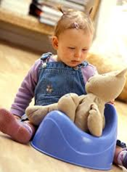

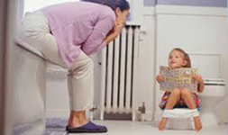

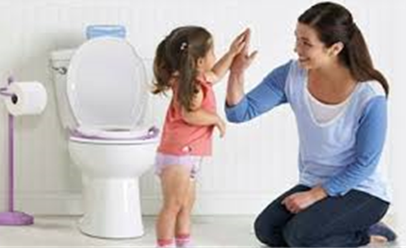

- Korak
Ako dijete pokaže bilo kakvo zanimanje za novu kahlicu, dopustite mu da na njoj sjedi u pelenama, potpuno odjeveno. Sjedenje na hladnoj kahlici može imati potpuno suprotan učinak. Vaše dijete voli kad ste mu potpuno posvećeni, a odvikavanje je savršena prilika u kojoj ima vašu potpunu pažnju. Čitajte mu priču ili pjevajte zajedno. Na taj način će dijete doživjeti navikavanje na tutu kao priliku za zbližavanje, a ne kao obvezu.

- Korak
Kada se dijete navikne sjediti kraj vas i pri tome komunicirati s vama, povedite ga u kupaonicu, skinite pelenu i sadržaj pokušajte istresti u kahlicu. Možda će se opirati i govoriti „nemoj je zaprljati, to je moje“, pa ako to ne želi, povucite se. Ako dijete nema ništa protiv, pokušajte istresti sadržaj pelene u kahlicu nekoliko puta kako bi dijete lakše shvatilo njenu namjenu. Možda će vam čak i dati do znanja da je došlo vrijeme za odlazak na zahod.

- Korak
Ponudite djetetu da skine pelenu i malo trčkara bez nje. Pitajte ga želi li samo „ići na kahlicu (tutu)“. Ako je dijete to već učinilo i otišlo na kahlicu, koliko god uzbuđeni bili ne pokazujte to, ali svakako pohvalite dijete. Pohvale koje dijete dobije od vas mogu dugoročno utjecati na pozitivan razvoj samopouzdanja.

